Министерство образования и науки Российской Федерации

Севастопольский государственный университет

Кафедра ИС

Отчет

По дисциплине: “Методы и средства проектирования информационных систем”

Лабораторная работа №4

“Исследование процессов описания логики взаимодействия информационных потоков при помощи методологии IDEF3 с использованием CASE-средств”

Выполнил:

ст.гр. ИС/б-17-2

Волобуев Ю.С.

Проверил:

Гончаренко Д.Г.

Севастополь

2020

1 ЦЕЛЬ РАБОТЫ

Осуществить функциональное моделирование процессов, ориентированное на потоки данных с помощью диаграмм логики взаимодействия информационных потоков в нотации IDEF3. Осуществить выбор и применение инструментального средства описания логики взаимодействия информационных потоков (IDEF3 диаграммы).

2 ПОСТАНОВКА ЗАДАЧИ

В соответствии с вариантом предметной области выполнить построение IDEF3диаграммы при помощи CA ERwin Data Modeler Community Edition.

3 ХОД РАБОТЫ

Таблица 1 – Список действий и объектов, составляющих моделируемый процесс

|  |  |
| --- | --- |
| № действия | Название действия |
| 1 | Предоставление услуг ЖКХ |
| 2 | Снятие показаний |
| 3 | Приём оплаты |
| 4 | Информирование |
| 5 | Расчёт |
| 6 | Приём платежа |
| 7 | Запрос потребителя |
| 8 | Запрос к базе данных |
| 9 | Уведомление об отсутствии данных |
| 10 | Выдача информации |

Таблица 2 – Список действий с указанием предшествующих и последующих событий с указанием типа связи

|  |  |  |  |  |
| --- | --- | --- | --- | --- |
| Номер или номера предшествующего действий | Тип связи | № действия | Тип связи | Номер или номера последующих действий |
|  |  | Действие 1 |  |  |
|  |  | Действие 2, 3, 4 |  |  |
|  |  | Действие 5 | Временное предшествование | Действие 6 |
| Действие 5 | Временное предшествование | Действие 6 |  |  |
|  |  | Действие 7 | Временное предшествование | Действие 8 |
| Действие 8 | Временное предшествование | Действие 9,10 |  |  |

Таблица 3 – Список действий с указанием предшествующих и последующих событий с указанием установленных отношений

|  |  |  |  |  |
| --- | --- | --- | --- | --- |
| Номер или номера предшествующего действий | Вид казуального отношения | № действия | Вид казуального отношения | Номер или номера последующих действий |
|  | O | Действие 2 | O |  |
| Действие 3 |
| Действие 4 |
| Действие 8 | X | Действие 9 | X |  |
| Действие 10 |

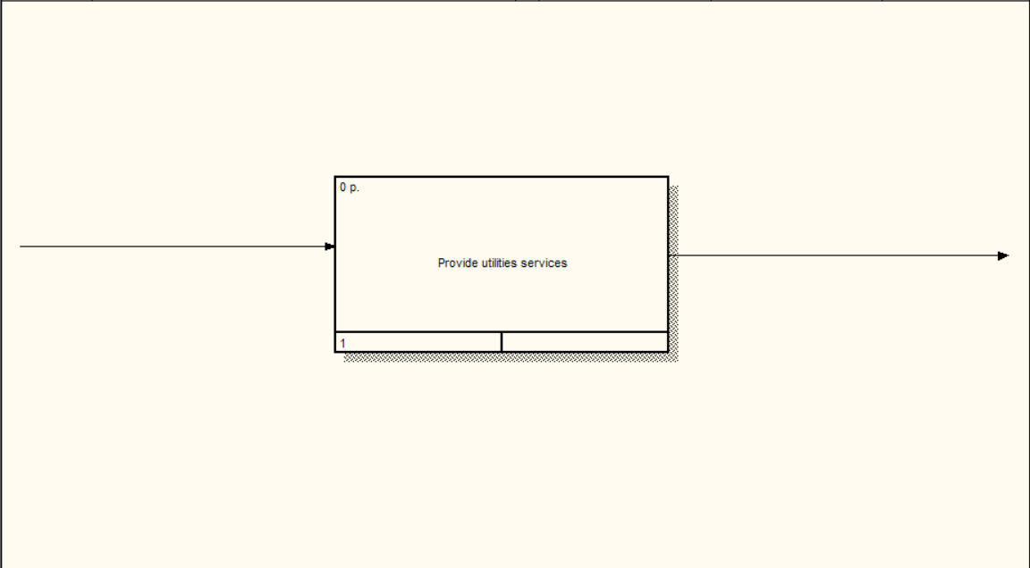

Рисунок 1 – Диаграмма IDEF3 первого уровня

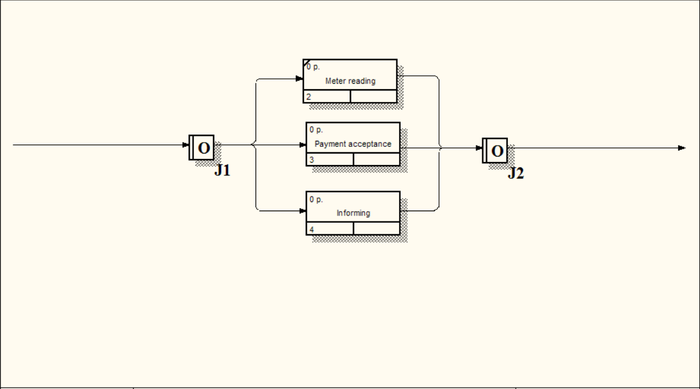

Рисунок 2 – Диаграмма IDEF3 декомпозиции первого уровня

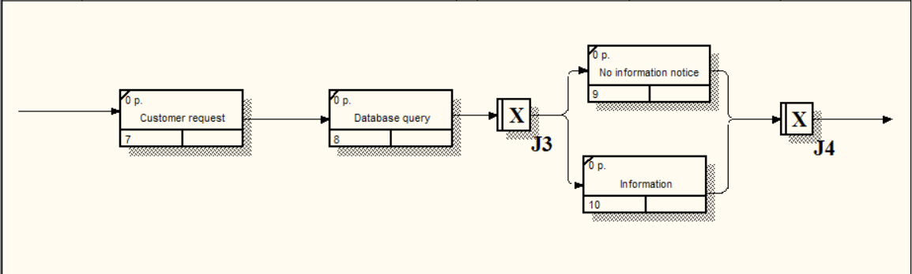

Рисунок 3 – Диаграмма IDEF3 декомпозиции действия 3

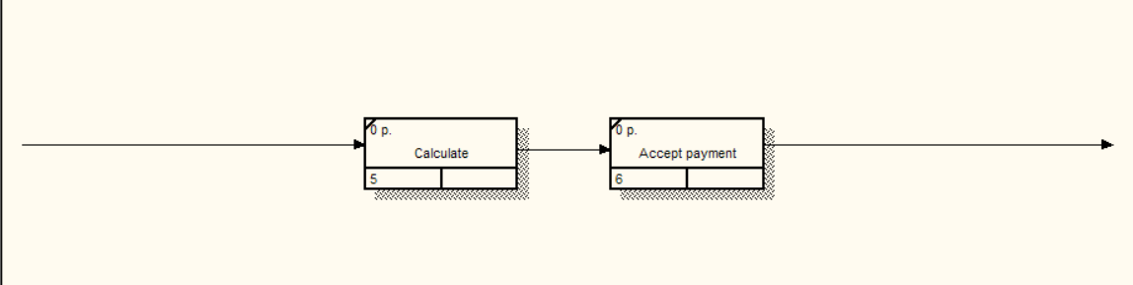

Рисунок 4 – Диаграмма IDEF3 декомпозиции действия 4

ВЫВОДЫ

В результате выполнения лабораторной работы было осуществлено функциональное моделирование процессов, ориентированное на потоки данных с помощью диаграмм логики взаимодействия информационных потоков в нотации IDEF3.